Глава 2. Буквенные выражения.
Тема №2. Преобразование алгебраических выражений.
Основные сведения
Алгебраическим (буквенным) выражением называется одна или несколько алгебраических величин (чисел и букв), соединённых между собой знаками алгебраических действий: сложения, вычитания, умножения и деления, извлечения корня и возведения в целую степень; а также скобки, определяющие порядок выполнения действий.
Если вместо всех букв, входящих в алгебраическое выражение, подставить некоторые числа и выполнить действия, то полученное в результате число называется значением алгебраического выражения.
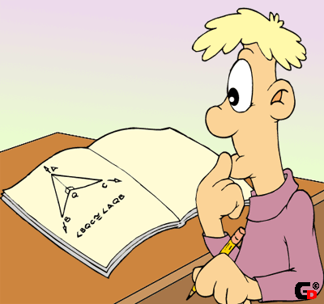

Предлагаю вашему вниманию демонстрационный вариант, изучите на его примере алгоритмы выполнения заданий и попробуйте свои силы.
Демонстрационный вариант
1. Найдите значение выражения 1,2 - $\frac{5}{6}$ • а при a = 0,12.
1) 1,1 2) 2 3) -8,8 4) 0
Решение. Подставим в заданное выражение значение а = 0,12. Получим 1,2 - $\frac{5}{6}$• 0,12 = 1,2 - 5 • 0,02 = 1,2 - 0,1 = 1,1.
1). Ответ: 1.

2. Из формулы второго закона Ньютона a = $\frac{F}{m}$ выразите силу F.
1) F=$\frac{a}{m}$ 2) F=$\frac{m}{a}$ 3)F = ma 4) F = $\frac{\text{Fm}}{a}$
Решение. Умножив обе части заданного равенства на т, получим $m⋅a=\frac{F⋅m}{m}$
Отсюда F = та.
3). Ответ: 3.
3. Путь S(t) в метрах, который автомобиль проезжает за t секунд, вычисляется по формуле S(t) = 2t² + 5. За сколько секунд автомобиль проедет 55 м?
1) 25 2) 5 3) 15 4) 10
Решение. Согласно условию задачи, необходимо найти время t_{o,} за которое автомобиль пройдёт путь S(t_{o}) = 55.
Следовательно, 2(t_{o})² + 5 = 55. Отсюда, учитывая, что t_{o} > 0, находим t_{o} = 5.
Ответ: 2.
- Соотнесите площадь заштрихованной фигуры с соответствующей формулой (см. рис.).

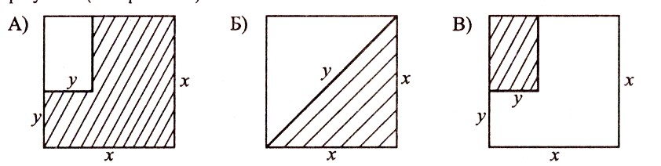
1) $\frac{1}{2}x^{2}$ 2) x² – xy + y² 3) x² + y 4) xy – y²
Решение. Найдём площадь каждой из предложенных фигур.
Площадь заштрихованной фигуры, изображённой на рисунке А, можно найти как разность площади квадрата со стороной х и прямоугольника со сторонами у и х—у. Эта площадь х²—у(х—у) = х²—ху+у² соответствует формуле 2).
Площадь заштрихованной фигуры, изображённой на рисунке Б, равна половине площади
квадрата со стороной х. Эта площадь $\frac{1}{2}$ • х² соответствует формуле 1).
Площадь заштрихованной фигуры, изображённой на рисунке В, равна площади прямоугольника со сторонами у и х — у. Эта площадь у(х — у) = ху — у² соответствует формуле 4).
Ответ:

А | Б | В
2 | 1 | 4
5. Площадь правильного треугольника вычисляется по формуле S = $\frac{a^{2}\sqrt{3}}{4}$, где S — площадь треугольника, a — сторона треугольника. Во сколько раз площадь правильного треугольника будет больше при а = 6, чем при а = 3?
1) 9 2) 2 3) 3 4) 4
Решение. Обозначим S₁ — площадь треугольника со стороной a₁= 6, S₂ — площадь треугольника со стороной а₂ = 3. Тогда, согласно условию задачи, необходимо найти отношение S₁ : S₂.
S₁ : S₂ = $\frac{a_{1}^{2}\sqrt{3}}{4}:\frac{a_{2}^{2}\sqrt{3}}{4}$= $\frac{a_{1}^{2}\sqrt{3}}{4}⋅\frac{4}{a_{2}^{2}\sqrt{3}}$= $\frac{a_{1}^{2}}{a_{2}^{2}}=\frac{6^{2}}{3^{2}}=4$
Ответ: 4.
6. Из равенства а + $\frac{1}{3}b$ = 2(b - а) выразите b.
1) b = 3a 2) b = 2а-$\frac{1}{3}$ 3) b= 1,8а 4) b = 9а
Решение. $a+\frac{1}{3}b=2(b−a);$ 3a + b = 6(b –a); 3a + b = 6b – 6a; 5b = 9a; d =1,8a.
Ответ: 3.

7. Турист прошёл 2 км пешком и проехал на автобусе t часов со скоростью 50 км/ч. Какой путь S проделал турист?
1) S = 2t + 50 2) S = 2 + 50t 3) S = 2 +$\frac{t}{\text{50}}$ 4) S= (t + 2)*50
Решение. Общий путь S, который преодолел турист, складывается из пути, который он проделал пешком — 2 км, и пути, который он проехал на автобусе — 50 • t Следовательно, S = 2 + 50t.
Ответ: 2.

8. У Оли х открыток, у Тани у открыток, у Кати z открыток. Когда Оля и Катя сложили свои открытки вместе, оказалось, что их в 2 раза больше, чем у Тани. Какое из буквенных выражений, представленных ниже, соответствует описанному условию?
1) х - у = 2z 2) x + z = 2y 3) 2x - y = z 4) 2z - x = y Решение. Согласно условию задачи, у Оли и Кати всего x+z открыток, что в два раза больше у — числа открыток Тани. То есть х + z = 2у.
Ответ: 2.

Попробуй решить сам!

1. Найдите значение выражения $\frac{3}{4}−\frac{5}{8}⋅a$+ 2,3 при a = 1,2.
1) 3,8 2) 2,3 3) -0,8 4) -2,75

2. Из формулы нахождения площади треугольника S = $\frac{\text{ah}}{2}$, где a — длина основания треугольника, h — высота треугольника, выразите высоту h.
1) h = $\frac{2S}{a}$ 2) h = $\frac{\text{Sa}}{2}$ 3) h = $\frac{2a}{S}$ 4) h =2Sa

3. Формула для вычисления прибыли от продажи товара имеет вид Р = О - С, где С — закупочная стоимость товара, О — отпускная стоимость товара. По какой цене нужно отпустить (продать) товар, приобретённый по цене 12360 руб., чтобы получить прибыль 3240 руб.?
1) 9120 руб. 2) 15600 руб. 3) 6180 руб. 4) 7800 руб.
4. Соотнесите площадь S фигуры, изображённой на рисунке 13, с формулой.
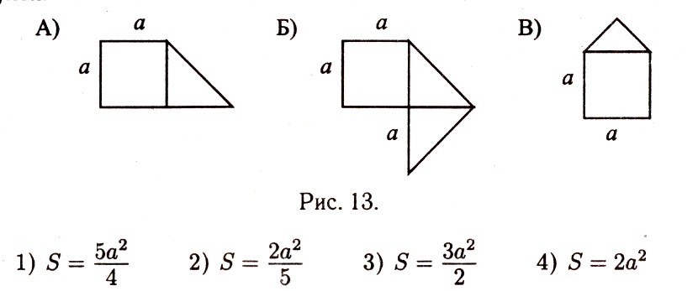

A | Б | В
5. Площадь правильного шестиугольника вычисляется по формуле S = $\frac{3}{2}a^{2}\sqrt{3}$, где а — длина стороны шестиугольника. Во сколько раз длина стороны первого шестиугольника больше длины стороны второго шестиугольника, если S₁ = 40,96; S₂ = 10,24?
1) 0,5 2) 2 3) 0,25 4) 4

6. Из равенства 3а – 5b = $\frac{a}{b+1}$выразите а.
1) а = 5b(b+1) 2) a =$\frac{5b(b+1)}{4}$ 3) а =$\frac{5b(b+1)}{3b+2}$ 4) a = $\frac{b(5b+3)}{3b−1}$
7. Задуманное число сначала увеличили в 3 раза, затем добавили к нему а и полученное число разделили на сумму чисел b и а. В результате получили число с. Составьте выражение для нахождения задуманного числа, обозначив его буквой d.
1) d = $\frac{3c+a}{b+a}$ 2) d = $\frac{c(b+a)}{3}−a$ 3) d = $\frac{c(b+a)−a}{3}$ 4) d = $\frac{3(c+a)}{b+a}$

8. Собственная скорость катера — v_{K} км/ч, а скорость течения реки — v_{p} км/ч. За какое время катер пройдёт путь от причала A до причала В и обратно, если расстояние между причалами равно S км? Составьте по условию задачи буквенное выражение для нахождения искомого времени, обозначив его буквой t
1) t = $\frac{2S}{v_{k}−v_{p}}$ 2) t = $\frac{S}{v_{k}−v_{p}}+\frac{S}{v_{k}+v_{p}}$

3) t = 2S ($v_{k}−v_{p}$) 4) t = $\frac{S(v_{k}−v_{p})+S(v_{k}+v_{p})}{2}$

